Пескотерапия,как инновационный метод в работе педагога с дошкольниками, в том числе с детьми ОВЗ.
«Истоки способностей и дарований детей – на кончиках их пальцев. От пальцев, образно говоря, идут тончайшие нити – ручейки, которые питают источник творческой мысли. Другими словами, чем больше мастерства в детской руке, тем умнее ребенок»
В.А.Сухомлинский

Подготовила педагог-психолог:

Аникина Елена Михайловна

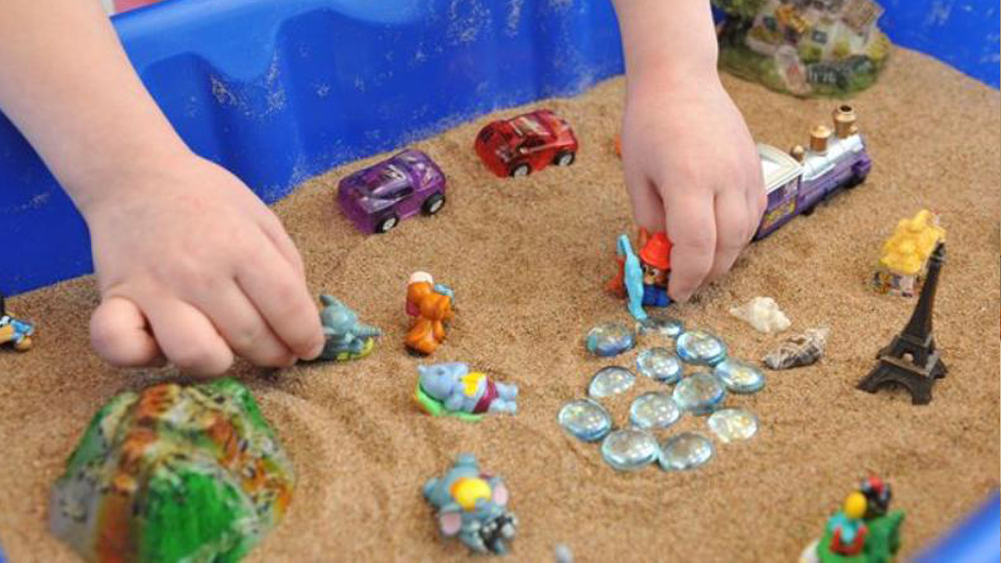

С введением ФГОС форма работы педагогов в ДОУ видоизменилась. В педагогическую деятельность эффективно внедряются инновационные технологии, а воспитатель участвует в приоритетных направлениях инновационной деятельности ДОУ, в том числе и в развитии современной образовательной инфраструктуры, в развитии инклюзивного образования.
В современное время специальные техники в системе педагогической работы ДОУ занимают одно из главных мест по внедрению инноваций в образовательный процесс дошкольного образования.
Интеграцию образовательных областей можно реализовать по-разному, но базироваться она должна на самом близком для дошкольника – игре. А что может быть ближе, чем игра в песок.
Что нужно для игры в песок?
А нужно, в сущности, так мало:
Любовь, желанье, доброта,
Чтоб вера в детство не пропала.
Простейший ящик из стола
Покрасим голубою краской,
Горсть золотистого песка,
Туда вольётся дивной сказкой
Игрушек маленький набор
Возьмём в игру…
Подобно Богу,
Мы создадим свой Мир чудес,
Пройдя Познания дорогу.
(Т. Грабенко)

Все мы, взрослые и дети, брали в руки песок. На вид мелкие крупинки, ничего особенного, но почему-то с ним хочется что-то делать: строить из мокрого песка замки, с помощью формочек делать куличики, да и просто приятно сыпать его сквозь пальцы. Однако песок не так прост. Современный рынок товаров для развивающих занятий и творчества не так давно пополнился специальным песком, который отлично лепится и не высыхает. Но, решив приобрести такой материал для песочницы, придется выбирать один из трех видов – космический, кинетический или живой песок. И разобраться, какой из них лучше купить.

НАЗНАЧЕНИЕ И ЧТО ОБЩЕГО?
- Все виды предназначены для занятий с детьми старше 3 лет, но под присмотром взрослых с подобным материалом можно играть уже с годовалого возраста. Такие варианты используются для развлечения, обучения и даже для лечения.
- С каждым из указанных видов можно играть в помещении в любую погоду.
- Любой из данных видов способен помочь в развитии творческих навыков, воображения, речи, внимания, усидчивости и памяти.
- Все варианты приятны на ощупь и похожи на мокрый морской песок. Они не требуют добавления воды для лепки, не высыхают, не пачкают руки ребенка и не оставляют следов на игровой поверхности.
- Занимаясь с любым из вариантов песка для лепки, ребенок будет успокаиваться, расслабляться и избавляться от стресса.
- Каждый из них безвреден, гипоаллергеннен и безопасен для ребенка. В нем не развиваются вредоносные бактерии и отсутствуют токсические вещества.
- Собрать любой песок для лепки после окончания игры очень легко. Достаточно лишь слепить из него комок и притронуться ним к оставшимся на игровой поверхности песчинкам. Мелкие частички будут прилипать к основной массе, как к магниту.

Характеристика | Кинетический песок | Живой песок | Космический песок
Основной ингредиент | Кварцевый песок | Ракушечник | Кварцевый песок
Цвет базового варианта | Светло-коричневый | Белый | Светло-коричневый
Наличие цветных видов | Есть | Нет | Есть
Воздействие воды | Намокает, но после просушивания возвращает свои свойства | Растворяется, поэтому намокшие части следует выбросить | Намокает, но после просушивания возвращает свои свойства
Условия хранения | В закрытом контейнере | В открытом контейнере | В закрытом контейнере

Песочница - прекрасный посредник для установления контакта с ребенком. И если он плохо говорит и не может рассказать взрослому о своих переживаниях, то в таких играх с песком все становится возможно. Проигрывая волнующую ситуацию с помощью маленьких фигурок, создавая картину из песка, ребенок раскрывается, и взрослые получают возможность увидеть внутренний мир ребенка в данный момент и в ходе песочной терапии она обязательно «выльется» на песчаную поверхность.
Перенос традиционных занятий в песочницу дает больший воспитательный и образовательный эффект, нежели стандартные формы обучения.
Во-первых, существенно усиливается желание ребенка узнавать что-то новое, экспериментировать и работать самостоятельно.
Во-вторых, в песочнице мощно развивается тактильная чувствительность как основа «ручного интеллекта».
В-третьих, в играх с песком более гармонично и интенсивно развиваются все познавательные функции (восприятие, внимание, память, мышление), а также речь и моторика.
В-четвертых, совершенствуется предметно-игровая деятельность, что в дальнейшем способствует развитию сюжетно-ролевой игры и коммуникативных навыков ребенка.
В-пятых, песок, как и вода, способен «заземлять» отрицательную энергию, что особенно актуально в работе с «особыми» детьми.
Элементарные, казалось бы, игры могут быть очень полезны для психического здоровья и развития детей. Особенно если эти игры – песочная терапия.
Что же такое пескотерапия?
Пескотерапия – это один из методов лечения искусством, который строится на теории Карла Густава Юнга (швейцарского психолога) о том, что «каждый предмет внешнего мира вызывает какой-либо символ в глубине бессознательного».
По результатам диагностики, в последнее время, увеличилось количество детей с синдромом дефицита внимания и гиперактивности, в коррекции которого используются различные методы, одним из которых является песочная терапия. Этот метод объединяет множество упражнений и игр, направленных на общую релаксацию, снятие двигательных стереотипов и судорожных движений, на повышение концентрации внимания и усидчивости.
Игры с гиперактивными детьми все спокойные, требующие большой выдержки и терпения: например, игра «Не тронь» (ребенок закапывает руку так, чтобы не было понятно, где находятся его пальчики. Другой ребенок начинает медленно разгребать этот песок, стараясь не дотронуться до пальцев. Выигрывает тот, кто больше отыскал пальчиков, при этом не дотронулся до него).
Все игры с песком условно можно разделить по трем направлениям:
- Обучающие (облегчают процесс обучения);
- Познавательные (с их помощью познается многогранность нашего мира);
- Проективные (через них осуществляется диагностика, коррекция и развитие ребенка).\
Чем полезны игры с песком?
- Развивают восприятие, память, внимание, речь, навыки самоконтроля и саморегуляции, творческое мышление, воображение и фантазию;
- Формируют у ребенка представления об окружающем мире;
- Развивают мелкую моторику, глазомер
- Успокаивают и расслабляют, снимая напряжение;
- Воспитывают чувство успешности и уверенности в себе (Вот как я могу!)
- Помогают познавать внешний и свой внутренний мир.
Эффект песочной терапии:
- позитивное влияние на эмоциональное состояние детей;
- положительная динамика в психическом развитии:
образного мышления;
тактильной чувствительности;
зрительно-моторной координации;
ориентировки в пространстве;
сенсорно-моторного восприятия.

Для организации игрового процесса необходимо:
Песочница; коллекция игрушек; объяснение правил игр в песке; ознакомление с инструкциями игр, продуманное завершение занятий, обратная связь.
5 причин, чтобы заинтересоваться пескотерапией самому и обучить этому ребенка:
- Простота и доступность
- Красота
- Пластичность
- Популярность
- Борьба со стрессом.
Рисование песком как нетрадиционное направление изобразительного искусства необычайно выразительно и чрезвычайно популярно во всём мире.
Взаимодействие с песком очищает энергетику человека, стабилизирует его эмоциональное состояние, улучшает самочувствие взрослых и детей.

СПИСОК ИСПОЛЬЗОВАННОЙ ЛИТЕРАТУРЫ
- Белоусова, Е.Д. Синдром дефицита внимания и гиперактивности / Е.Д.
- Белоусова, М.Ю. Никанорова // Российский вестник перинатологии и педиатрии. Научно – практический рецензируемый журнал. – 2000. – № 3. – С. 39 – 42.
- Брязгунов, И.П. Дефицит внимания с гиперактивностью у детей / И.П. Брязгунов, Е.В. Касатикова. – М.: Медпрактика-М., 2002. С. 38–39, 48–53.
- Зинкевич-Евстегнеева, Т.Д., Грабенко, Т.Н. Чудеса на песке. Практикум по песочной терапии / Т.Д. Зинкевич-Евстегнеева, Т.Н. Грабенко. – СПб. : Речь, 2010. – 340 с.

Приложение:

Наши первые работы - пробы:

